Резюме.
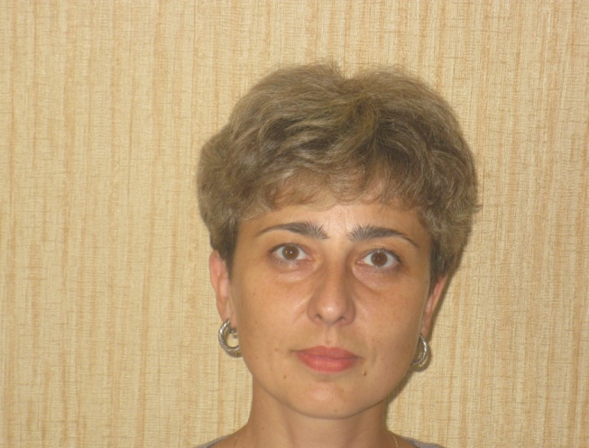
Арапова Любовь Николаевна.
Цель: получение должности учителя(тифлопедагога).
Возраст: 47 лет.
Адрес: М/о, Пушкинский р-н, п.Правдинский, ул. Лесная, 25/12.
Телефон: 8.968.867.40.34
e-mail: timurhan7@mail.ru
Образование: высшее педагогическое, высшая квалификационная категория.
В 1988 году закончила МОПИ им. Н.К.Крупской по специальности учитель географии и биологии.
В 2000 г. Прошла переподготовку АПК и ПРО по направлению коррекционная педагогика и психология с присвоением права на ведение профессиональной деятельности в сфере тифлопедагогики и тифлопсихологии дошкольных и школьных коррекционных учреждений.
В 2011 г. прошла переподготовку в МИОО по программе «Олигофренопедагогика», присвоена квалификация «Учитель - олигофренопедагог».
2014 г. курсы ФГОС.
Опыт работы: 20 лет. Работала с детьми, имеющими интеллектуальную недостаточность, в должности «учитель начальных классов», в старших классах преподавала географию, биологию, рисование. Имею опыт работы с незрячими детьми(обучала незрячих по системе Брайля), имею опыт работы воспитателем (начинала работать воспитателем, работала по совмещению). Сейчас работаю в массовой школе учителем начальных классов по программе «Школа России».
Последнее место работы: МБОУ СОШ №9 г. Пушкино Московской области.
Дополнительная информация: права категории В (стаж вождения 16 лет), уверенный пользователь ПК.

